- Построение структурных элементов изображения с помощью преобразования Хафа.
Построение геометрических элементов на основе преобразования Хо
Пусть задано уравнение 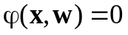, связывающее переменные, из которых составлен вектор , и зависящее от вектора параметров 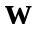. При этом дан набор значений 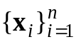, часть которых удовлетворяет уравнению при одном и том же значении вектора параметров 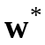, однако это значение неизвестно. Остальные же значения 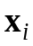 либо удовлетворяют уравнению при других значениях , либо не удовлетворяют ему вообще. При этом неизвестно не только значение , но и какое именно подмножество множества удовлетворяет уравнению при искомом значении . Таким образом, требуется найти как соответствующее подмножество, так и значение .
Задача поиска на изображении прямых линий или дуг окружностей и эллипсов может быть поставлена в такой форме в случае, когда произведено не выделение связных контуров, а обнаружение несвязанных краевых точек в рамках признакового подхода. Поскольку краевые точки не сгруппированы, неизвестно, какие из них относятся к тому или иному отрезку прямой или эллипса. Все точки заданы в одном массиве 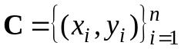, поэтому для построения соответствующих структурных элементов (в данном случае называемых геометрическими элементами, поскольку они не образуют какой-либо структуры) необходимо не только определить параметры соответствующего элемента, но и выделить подходящие краевые точки.
Данная проблема решается с помощью т.н. преобразования Хо (или Хафа). Для пояснения сущности этого преобразования вернемся к уравнению . Одно значение вектора x не позволяет однозначно определить значение , при котором будет выполнено это уравнение, поскольку задает лишь одно ограничение. Пусть размерность вектора w равна M. Тогда нам потребовалось бы не менее M векторов из множества , чтобы установить нужное значение . Однако нам не известно, какие векторы из этого множества соответствуют искомому значению , поэтому нам пришлось бы перебирать все сочетания, состоящие из M векторов для получения гипотез о возможных значениях , и каким-то образом выбирать из всех гипотез лучшую. Для этого потребовалось бы более чем 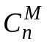 операций, что может быть весьма большим числом.
При преобразовании Хо рассматриваются не полные сочетания по M векторов, а сокращенные сочетания, включающие меньшее число векторов. В частности, могут рассматриваться лишь отдельные элементы . Каждый такой элемент при подстановке в уравнение 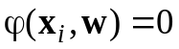 задает некоторую поверхность (размерности M-1) в пространстве параметров w. Аналогично, пара элементов и 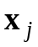 задает в пространстве параметров многообразие M-2 размерности. При этом все поверхности в пространстве параметров, задаваемые векторами из искомого подмножества множества должны пересекаться в одной и той же точке (при отсутствии погрешностей), соответствующем искомому значению .
Для поиска точки пересечения используется метод «голосования», состоящий из следующих шагов:
- Разбить пространство параметров на ячейки, в каждой из которых хранится число голосов 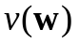, где w – значение параметров, соответствующее данной ячейке. В начале работы метода 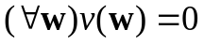.
- Для каждой точки определить множество ячеек, для которых выполняется уравнение и увеличить для них значение : 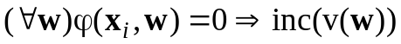.
- Найти максимум в массиве ячеек и определить соответствующее значение , по которому установить подмножество 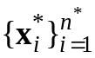 тех векторов из множества , которые «голосовали» за эту ячейку.
- Повторить процедуру для множества 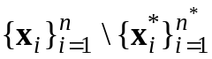 с исключенными «проголосовавшими» векторами.
В пункте 2 можно перебирать пары 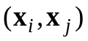 и увеличивать значение по условию 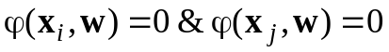. Это позволяет снизить размерность соответствующего многообразия в пространстве параметров, однако увеличивает количество «голосующих» объектов. К примеру, при построении линий одна точка 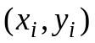 в пространстве параметров задает кривую 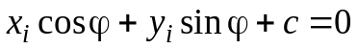, где φ – азимут линии, в то время как пара точек и 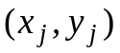 однозначно задает значение φ и c, то есть «голосует» только за одну ячейку.
Могут перебираться и тройки векторов, но применяется это редко. При этом при использовании пар и троек векторов часто выполняется не полный перебор их возможных комбинаций, а производится случайный выбор фиксированного числа комбинаций, что повышает скорость, но уменьшает надежность работы метода.
Здесь также может использоваться подход с переменным разрешением. В рамках этого подхода пространство параметров сначала разбивается на крупные ячейки, среди которых выбирается ячейка с наибольшим значением . После этого рассматривается лишь фрагмент пространства параметров, соответствующий этой ячейке, которая разбивается на более мелкие ячейки. Таким образом, решение постепенно уточняется.
На рис. 2.31 приведен пример обнаружения прямых линий (изображенных утолщенными серыми линиями) на основе контурных точек с использованием преобразования Хо. Как видно из рисунка, выделяются наиболее длинные прямые линии. Поскольку в данном подходе не используется информация о принадлежности краевых точек одним и тем же цепочкам контуров, метод не чувствителен к разрывам контуров, но при этом в качестве результатов его работы могут строиться линии, включающие случайные лишние точки.
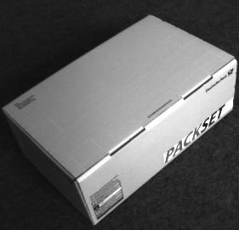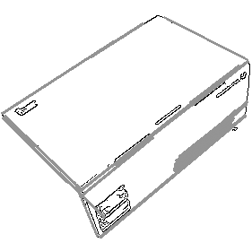
Рис. 2.31. Пример обнаружения прямых линий на основе контуров (изображенных тонкими черными линиями), выделенных на изображении
Преобразование Хо хорошо применимо при поиске четко выраженных линий или окружностей, но не для построения структурных описаний изображений, поскольку часто структурные элементы соответствуют достаточно малым сегментам контуров, которые не дают достаточного количества «голосов» при преобразовании Хо для их обнаружения.
С помощью преобразования Хо можно также искать и более сложные геометрические элементы – квадраты и прямоугольники. Однако увеличение числа параметров в искомой модели существенным образом сказывается на скорости работы метода и требуемой памяти. Простейшая реализация метода требует порядка N^{M} байт, где N – размер изображения, а M – размерность вектора параметров; уже при M=4 требования к памяти становятся чрезвычайно жесткими, и оказывается необходимым применять подход с переменным разрешением.
Может пригодиться:
Структурное сопоставление изображений с применением преобразования Хо
Рассмотрим проблему структурного сопоставления изображений. Пусть даны два набора структурных элементов 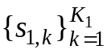 и 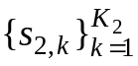. В качестве структурных элементов могут выступать отрезки прямых линий, дуги окружностей, точки максимальной кривизны и т.д. Несмотря на различие типов элементов, информацию о структурных элементах можно единообразно представить в виде векторов некоторых значений, таких как координаты центра элемента, азимут ориентации элемента (направление линии или направление биссектрисы угла), размеры элемента (длина линии, раствор угла) и т.д. Пространственное совмещение элементов выполняется на основе их координат, а прочие параметры элементов могут использоваться для проверки возможности их сопоставления. Рассмотрим сначала случай, при котором элементы заданы только своими координатами, тогда 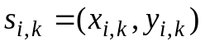.
Заранее неизвестно, какие элементы первого изображения сопряжены с какими элементами второго изображения. Координаты пары сопряженных элементов 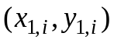 и 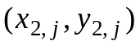 должны удовлетворять двум уравнениям 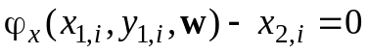 и 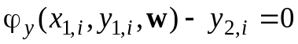. Одной пары сопряженных точек, как правило, недостаточно для однозначного восстановления параметров пространственного преобразования: если размерность вектора параметров равна M, то необходимо не менее M/2 сопоставлений. Как и при построении структурных элементов, можно перебирать все наборы из M/2 пар точек 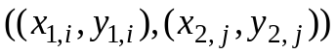, для каждого набора определять параметры пространственного преобразования и устанавливать некоторым образом качество этого набора.
При структурном сопоставлении такой перебор более приемлем, чем при построении структурных элементов, поскольку число структурных элементов значительно меньше числа контурных точек, и этот способ сопоставления мы также рассмотрим. Однако здесь может быть применено и преобразование Хо. Действительно, каждая пара задает многообразие размерности M–2 в пространстве признаков. Таким образом, «голосует» за некоторое число ячеек в пространстве параметров, и ячейка с максимальным значением соответствует искомому значению параметров пространственного преобразования , а пары элементов, «голосовавших» за эту ячейку, определяют пару сопряженных точек.
К сожалению, как и при построении структурных элементов, в случае сопоставления изображений применение преобразования Хо наталкивается на определенные трудности при больших значениях M (больше трех или четырех). Тем не менее, для таких пространственных преобразований, как преобразования сдвига или движения, преобразование Хо вполне может быть применено для решения задачи сопоставления.
Так, например, на рис. 2.32 представлен пример преобразования Хо, выполненного по совокупности центров структурных элементов (или точек интереса). Изображения связаны только преобразованием сдвига, поэтому пространство параметров двумерно, и не представляет трудности заполнить массив : любые два сопоставляемых элемента определяют одну точку в пространстве параметров.
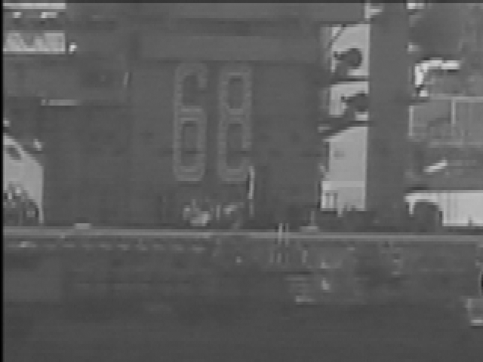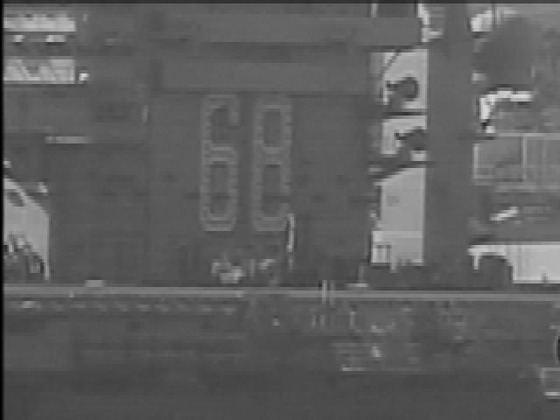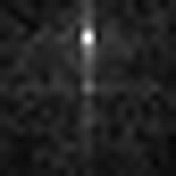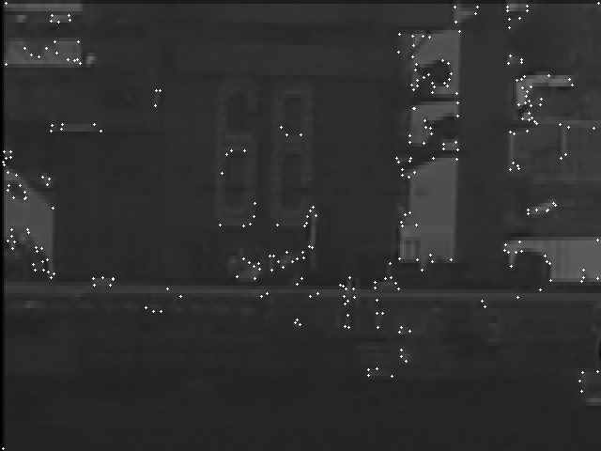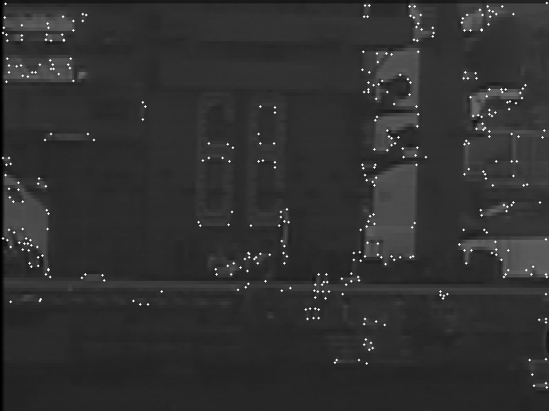
Рис. 2.32. а) Два изображения, снятые камерой, помещенной на нестабилизированную платформу, и различающиеся сдвигом; б) изображения с нанесенными на них точками интереса; в) результат преобразования Хо для точек интереса; максимум соответствует истинному вектору смещения (0, 20)
а)
б)
в)
При использовании преобразования Хо следует иметь в виду возможные погрешности в определении координат структурных элементов. Это приводит к тому, что сопряженные точки задают поверхности в пространстве параметров, которые не пересекаются в точке , а лишь проходят вблизи нее. При выборе слишком малого размера ячеек может оказаться, что все значения малы, и максимум не может быть локализован (этот эффект будет присутствовать и при построении структурных элементов с помощью преобразования Хо). В связи с этим необходимо либо использовать ячейки большего размера (что может, однако, привести к тому, что в одну ячейку попадет несколько локальных максимумов), либо осуществлять «голосование» не только за ячейки, через которые проходит соответствующая поверхность, но и за соседние с ними ячейки (возможно, с меньшим весом).

http://wiki.technicalvision.ru/index.php/%D0%9F%D1%80%D0%B5%D0%BE%D0%B1%D1%80%D0%B0%D0%B7%D0%BE%D0%B2%D0%B0%D0%BD%D0%B8%D0%B5_%D0%A5%D0%B0%D1%84%D0%B0,_%D0%B5%D0%B3%D0%BE_%D0%BE%D0%B1%D0%BE%D0%B1%D1%89%D0%B5%D0%BD%D0%B8%D1%8F_%D0%B8_%D0%BC%D0%BE%D0%B4%D0%B8%D1%84%D0%B8%D0%BA%D0%B0%D1%86%D0%B8%D0%B8

